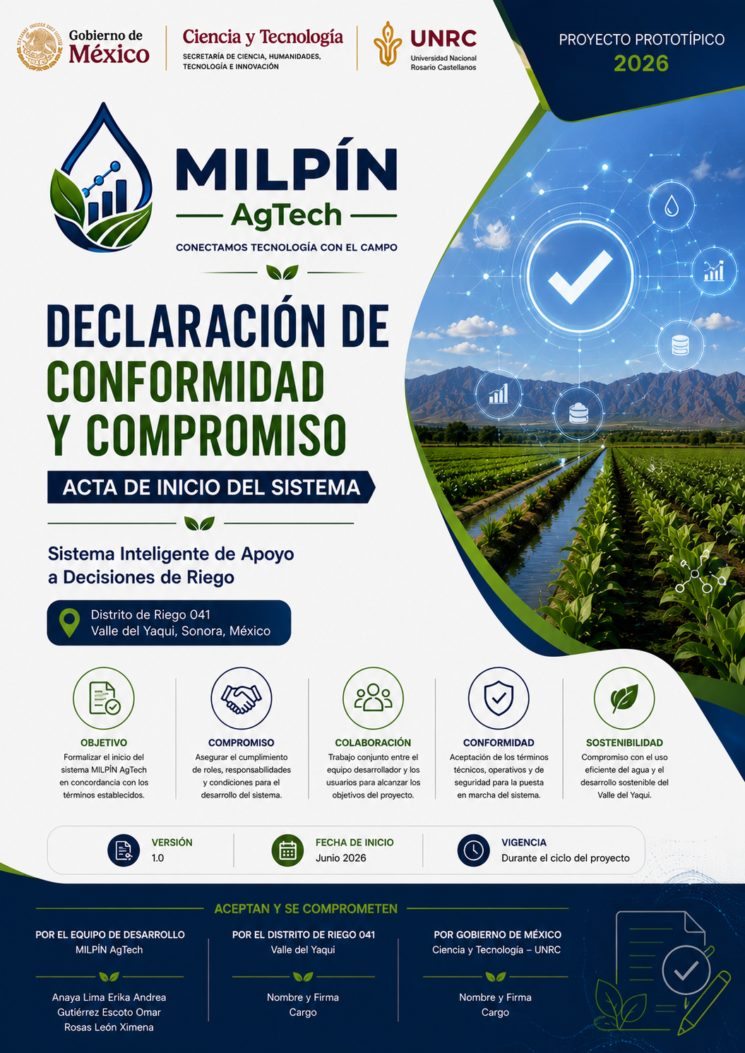

La presente Declaración de Conformidad y Compromiso Técnico-Académico tiene como finalidad formalizar el inicio del desarrollo del sistema MILPÍN AgTech, estableciendo los compromisos, responsabilidades y lineamientos que regirán la ejecución del proyecto.
MILPÍN AgTech surge como una iniciativa orientada a atender la problemática de escasez hídrica y baja eficiencia en el uso del agua dentro del Distrito de Riego 041 del Valle del Yaqui, Sonora. El proyecto busca desarrollar una plataforma inteligente capaz de apoyar la toma de decisiones agrícolas mediante el análisis de datos, algoritmos predictivos y herramientas de monitoreo que contribuyan a una gestión más eficiente y sostenible de los recursos hídricos.
1. Identificación y responsable del equipo de desarrollo
El equipo del proyecto se compromete a cumplir con sus responsabilidades específicas para garantizar la integridad, funcionalidad y precisión del sistema.
1.1 Responsable del Proyecto
Definir y priorizar los requerimientos de negocio, aprobar los entregables evaluándose contra los criterios de aceptación, y coordinar institucionalmente con CONAGUA, el IMTA y los módulos del DR-041. Es el garante de que el sistema mantenga su enfoque en el KPI central de ahorro hídrico.
1.2 Arquitecto de Datos / Backend Engineer
Diseñar y mantener el esquema de base de datos relacional (PostgreSQL 15 + PostGIS 3.6), gestionar las migraciones exclusivamente mediante Alembic (incluyendo la conversión de geometrías JSONB a GEOMETRY de PostGIS), y construir los más de 20 endpoints asíncronos en FastAPI. También es responsable del pipeline ETL climático (nasa_power_etl.py) y de la seguridad a nivel servidor (CORS, validación Pydantic).
1.3 Data Scientist / ML Engineer
Entrenar, evaluar y promover los modelos de Machine Learning, incluyendo XGBoost (M1 para consumo y M2 para rendimiento), regresión Ridge para el pronóstico de ETo a 7 días, y clustering K-Means. Debe mantener la separación estricta de MLOps (ml/training vs. ml/inference) y monitorear el drift de datos en producción mediante pruebas PSI y Kolmogorov-Smirnov.
1.4 Ingeniero GIS / Frontend Developer
Desarrollar la Single Page Application (SPA) en HTML5 y Vanilla JS, integrando el mapa interactivo con Leaflet 1.9.4 y el dashboard de Business Intelligence (BI). Responsable de conectar el frontend con los endpoints GeoJSON de PostGIS y mantener el pipeline geoespacial (geo_pipeline.py usando geopandas y shapely).
1.5 Ingeniero de Voz / NLP
Implementar y optimizar el pipeline del asistente de voz en español, integrando Whisper para la transcripción (STT), Ollama/Groq (LLM) para la clasificación de 12 intenciones (intents), y Web Speech API para la respuesta hablada (TTS). Debe garantizar una latencia total menor a 8 segundos y asegurar la sanitización estricta del endpoint de audio para evitar vulnerabilidades.

1.6 QA / Test Automation
Desarrollar y mantener la suite de más de 77 pruebas automatizadas (unitarias e integración) utilizando pytest. Las pruebas deben cubrir el motor FAO-56, la propagación del balance hídrico y el ciclo de feedback del usuario. Tiene la restricción innegociable de usar aiosqlite en lugar de mockear (simular) la base de datos, garantizando pruebas reales.
1.7 Técnico Agrónomo (Asesor DR-041)
Validar los coeficientes de cultivo (Kc) de FAO-56 para que sean representativos de las condiciones del Valle del Yaqui. Revisar los parámetros edáficos (Capacidad de Campo, Punto de Marchitez, profundidad de raíz) y servir como enlace directo para facilitar el acceso de los agricultores durante la prueba piloto.
2. Declaración y restricciones técnicas
El equipo desarrollador declara el cumplimiento obligatorio de las siguientes normativas técnicas y arquitectónicas, las cuales son innegociables para el despliegue del sistema
2.1 Naturaleza del Sistema (Sin Automatización Física)
MILPÍN es exclusivamente un Sistema de Apoyo a Decisiones (DSS). No controlará automáticamente actuadores físicos (bombas o válvulas). El sistema genera recomendaciones, pero el control y la decisión final siempre recaen en el agricultor o técnico.
2.2 Arquitectura y Stack Tecnológico Protegido
Se mantendrá una arquitectura estricta de tres capas. El frontend no utilizará frameworks complejos (como React, Vue o Angular) ni empaquetadores (bundlers), permaneciendo en Vanilla JS y Leaflet para maximizar su mantenibilidad y rendimiento en dispositivos básicos. El backend será unívocamente operado en FastAPI (asíncrono) con PostgreSQL 15 y PostGIS 3.6.
2.3 Reglas de Machine Learning (Invariante MLOps)
La capa de presentación (frontend) tiene estrictamente prohibido contener lógica de cálculo agronómico o consultar directamente a la base de datos. El cálculo del balance hídrico se propagará día a día desde el último riego real registrado por el usuario, eliminando estimaciones ficticias previas. Cada recomendación calculada debe guardarse forzosamente en la base de datos antes de ser mostrada al usuario para garantizar trazabilidad.
2.4 Reglas de Machine Learning (Invariante MLOps)
Se declara la separación absoluta de entornos: el directorio de entrenamiento (ml/training/) nunca podrá importar lógica del backend, previniendo el auto-entrenamiento accidental que podría degradar los modelos en producción. Los modelos solo se actualizarán si superan un umbral de métricas (Promote Gate YAML).
2.5 Integridad Geoespacial y de Base de Datos
Todo cambio estructural a la base de datos se hará única y exclusivamente mediante migraciones versionadas de Alembic. Queda prohibido el uso de sentencias ALTER TABLE manuales en producción. Toda consulta geoespacial sobre polígonos de parcelas deberá utilizar el índice GIST nativo de PostGIS para evitar escaneos completos de tabla que saturen el servidor.
2.6 Resolución de Vulnerabilidades y Deuda Técnica
El equipo se compromete a no desplegar el sistema en red pública hasta mitigar las vulnerabilidades de la Fase A. Esto incluye:
- mplementación de JWT y RBAC: Autenticación de usuarios y control de acceso basado en roles para proteger la privacidad.
- Cifrado y Seguridad: Uso obligatorio de HTTPS (TLS 1.2+), fundamental para que la API de voz funcione, y cifrado de los respaldos de la base de datos.
- Gestión de Secretos: Sanitización del Path Traversal en el endpoint de voz (usando identificadores uuid.uuid4()) y la rotación/ocultamiento de credenciales de la base de datos que actualmente residen en el archivo .env.
3. Declaraciones académicas y normativas
El proyecto se rige por metodologías científicas probadas y el estricto cumplimiento de los marcos regulatorios vigentes
3.1 Estándares Científicos Agronómicos
El cálculo de la Evapotranspiración de Referencia (ETo) utilizará exclusivamente la ecuación de Penman-Monteith (FAO-56, Allen et al., 1998) como método primario, contando con la ecuación de Hargreaves de manera automática como método de respaldo en caso de faltar variables climáticas. Para las estimaciones de impacto en el rendimiento por estrés hídrico, se usará el estándar FAO-33 (Stewart et al., 1977). El catálogo de cultivos estará cerrado a los 5 validados (Maíz, Frijol, Algodón, Uva, Chile).
3.2 Metodología de Ciencia de Datos
El diseño, entrenamiento y evaluación de los modelos de Machine Learning (ETo Forecast, XGBoost, Isolation Forest) seguirá iterativamente las fases de la metodología CRISP-DM (Comprensión del Negocio, de los Datos, Preparación, Modelado, Evaluación y Despliegue).
3.3 Uso de Datos Satelitales (NASA POWER)
La extracción del clima histórico (últimos 39 años) provendrá de la API de la NASA (proyecto MERRA-2 y CERES) con resolución de 0.5° × 0.625°. El uso de estos datos respetará las licencias de la NASA LaRC, garantizando la debida atribución y absteniéndose de redistribuir los datos en bruto a terceros sin permiso. Además, se aplicarán promedios móviles (7 días) para imputar vacíos (hasta 5%) en la radiación solar.
3.4 Legislación Hídrica y Económica (México)
El ahorro hídrico reportado podrá ser utilizado como evidencia de eficiencia ante autoridades competentes, en estricto apego a la Ley de Aguas Nacionales (LAN) y la norma NOM-011-CONAGUA-2015 relativa a la disponibilidad de acuíferos. La estimación de costos energéticos ($1.68 MXN/m³) estará anclada en la tarifa eléctrica agrícola oficial CFE 9-CU.
3.5 Privacidad y Derechos de Datos Personales
Toda recolección de información sobre la ubicación de las parcelas, historiales de riego y datos de contacto de los productores se gestionará cumpliendo integralmente con la Ley Federal de Protección de Datos Personales en Posesión de los Particulares (LFPDPPP), requiriendo el consentimiento informado y protegiendo los datos detrás de los tokens JWT estipulados.

4. Gestión de Riesgos Iniciales
Identificar de manera temprana los principales riesgos que podrían afectar el desarrollo del sistema MILPÍN AgTech y establecer acciones preventivas para minimizar su impacto.

Riesgo Identificado | Probabilidad | Impacto | Estrategia de Mitigación
Retrasos en el desarrollo de módulos del sistema | Media | Alta | Establecer cronogramas detallados y reuniones periódicas de seguimiento.
Cambios en los requerimientos del proyecto | Media | Alta | Implementar procedimientos de control y validación de cambios.
Disponibilidad limitada de información o datos para pruebas | Media | Media | Utilizar conjuntos de datos de respaldo y simulaciones controladas.
Problemas técnicos durante la integración de componentes | Media | Alta | Realizar pruebas incrementales y revisiones técnicas frecuentes.
Falta de coordinación entre integrantes del equipo | Baja | Alta | Mantener canales de comunicación permanentes y definir responsabilidades claras.
Pérdida de información o documentación del proyecto | Baja | Alta | Utilizar sistemas de respaldo y control de versiones.
Incumplimiento de fechas de entrega académicas | Media | Alta | Monitorear avances y realizar ajustes oportunos al plan de trabajo.
4.1 Compromiso del Equipo
El equipo de desarrollo se compromete a monitorear continuamente los riesgos identificados, implementar acciones preventivas cuando sea necesario y comunicar oportunamente cualquier situación que pueda afectar el cumplimiento de los objetivos del proyecto.
5. Confidencialidad y Propiedad Intelectual
Identificar de manera temprana los principales riesgos que podrían afectar el desarrollo del sistema MILPÍN AgTech y establecer acciones preventivas para minimizar su impacto.

5.1 Confidencialidad
Los integrantes del proyecto se comprometen a utilizar de manera responsable toda la información técnica, académica y documental generada durante el desarrollo de MILPÍN AgTech.
La información relacionada con requerimientos, diseños, modelos de datos, algoritmos, documentación técnica, resultados de pruebas y demás artefactos del proyecto deberá emplearse exclusivamente para fines académicos y de desarrollo del sistema, salvo autorización expresa de las partes involucradas.
Asimismo, los integrantes evitarán la divulgación no autorizada de información que pueda comprometer la integridad, seguridad o viabilidad del proyecto.

5.2 Propiedad Intelectual
Todo el código fuente, documentación, diagramas, modelos, bases de datos, diseños, algoritmos y demás productos desarrollados como parte de MILPÍN AgTech constituirán propiedad académica colectiva del equipo de desarrollo y de la institución educativa, conforme a las disposiciones aplicables.
Los integrantes reconocen la obligación de respetar los derechos de autor y la propiedad intelectual de terceros, citando adecuadamente cualquier fuente, herramienta, biblioteca o recurso utilizado durante el desarrollo del proyecto.
Cualquier reutilización, publicación o difusión de los resultados deberá realizarse respetando las normas institucionales y los derechos de los autores correspondientes.
6. Criterios de Aceptación del Proyecto
Establecer los criterios mínimos que deberán cumplirse para considerar que el proyecto MILPÍN AgTech ha sido desarrollado satisfactoriamente y puede ser aceptado académicamente.

6.1 Criterios Generales de Aceptación
- Cumplimiento de los requisitos funcionales definidos para el sistema.
- Implementación correcta de los módulos contemplados dentro del alcance aprobado.
- Funcionamiento estable de la plataforma sin errores críticos que impidan su operación básica.
- Integración adecuada de los componentes de análisis de datos y apoyo a la toma de decisiones.
- Disponibilidad de interfaces funcionales para la visualización de información y resultados.
- Entrega completa de la documentación técnica y académica requerida.
- Evidencia de pruebas funcionales realizadas y resultados obtenidos.
- Cumplimiento de estándares mínimos de calidad, usabilidad y mantenibilidad del software.
- Presentación formal del proyecto ante el asesor académico o comité evaluador.
- Obtención de la aprobación final por parte del asesor académico y cumplimiento de los requisitos institucionales establecidos.
6.2 Declaración de Aceptación
El sistema MILPÍN AgTech será considerado aceptado cuando cumpla satisfactoriamente los criterios técnicos, funcionales y académicos establecidos en el presente documento, y cuente con la validación correspondiente por parte del asesor académico y de los responsables de su evaluación.
Al firmar el presente documento, los integrantes del equipo manifiestan su total comprensión, conformidad y compromiso con las especificaciones técnicas, las métricas de negocio, las restricciones metodológicas y los objetivos agronómicos establecidos para llevar a MILPÍN AgTech v2.0 desde su fase pre-MVP hasta la ejecución exitosa de la prueba piloto.


Responsable del Proyecto
Omar Gutierrez




Arquitecto de Datos / Backend Engineer
Omar Gutierrez
Data Scientist / ML Engineer
Ximena Rosas



Ingeniero de Voz / NLP
Omar Gutierrez
Ingeniero GIS / Frontend Developer
Erika Anaya



Técnica Agrónoma (Asesor DR-041)
Erika Anaya
QA / Test Automation
Ximena Rosas

